KATECHEZA DLA KLASY VIII
8 MAJA 2020

TEMAT: Oczekując na zesłanie Ducha Świętego.
Pozdrawiam Was moi kochani bardzo serdecznie w końcu czwartego tygodnia wielkanocnego!
1. Na początek pomódlcie się modlitwę „Duchu Święty, który oświecasz serca
i umysły nasze…”
2. Co Pismo Święte mówi nam o zesłaniu Ducha Świętego?
Obejrzyj i uważnie posłuchaj programu w serwisie YouTube z cyklu Biblijna lekcja religii pt. Zesłanie Ducha Świętego
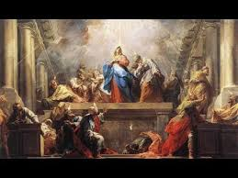
Link: https://www.youtube.com/watch?v=9UDaWhfy608

3. Odpowiedz sobie na pytania:
a) Ile dni po Zmartwychwstaniu Jezusa zstąpił na apostołów Duch Święty?
b) Gdzie nastąpiło to wydarzenie?
c) Jakie trzy znaki towarzyszyły Zesłaniu Ducha Świętego?
d) Jak zmieniła się postawa uczniów Jezusa po Zesłaniu Ducha Świętego?
4. Kościół mówiąc o mocy Ducha Świętego posługuje się bogatą symboliką.
Zobacz prezentację stworzoną w oparciu o Katechizm Kościoła Katolickiego
pt. Symbole Ducha Świętego
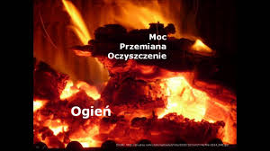
Link: https://www.youtube.com/watch?v=ZtmaQyrkau8
Który z tych symboli do Ciebie najbardziej przemawia
i dlaczego?

5. Apostołowie wraz z Maryją i innymi uczniami oczekiwali na Zesłanie Ducha Świętego trwając na modlitwie.
Warto podjąć codzienną, osobistą modlitwę błagalną o Dary Ducha Świętego dla siebie i swoich bliskich. Pomódl się dzisiaj Litanią do Ducha Świętego. Znajdziesz
jej tekst w Skarbcu na stronach 388-390 oraz na YouTube.
Link: https://www.youtube.com/watch?v=RFRBGgj9t8o

Trzymajcie się zdrowo!

